- Biologie – stofwisseling cellen
Tijdens en na de les | Tijdens de les
- Kernwoorden  Stofwisseling: wat is het?  Opname van voedsel voor de cellen  Afbraak van cellen of energie-afgifte  Functie organische stoffen  - Dissimilatie: afbraak van grote organische moleculen tot kleinere moleculen waarbij energie vrij komt (exotherm)  - Assimilatie: opbouw van grote organische moleculen uit kleinere moleculen waarbij energie nodig is (endotherm)  Organische moleculen:  Autotroof  Heterotroof  Energietransport: hoe? | 2. Notities  - Stofwisseling is opbouw en afbraak van cellen  - Opname komt uit de omgeving (grondstoffen/energie).  - Afgifte aan de omgeving (afval/warmte).  - Energie wordt gebruikt of komt vrij.  - Organische stoffen zijn bijvoorbeeld eieren, pasta.  - Functie is brandstof, reservestof, bouwstof, informatiedrager (dna).  - Grote organische moleculen omgezet in kleinere moledulen (dissimilatie)  - Kleinere moleculen worden grotere moleculen (assimilatie)  - Organische moleculen en anorganische moleculen  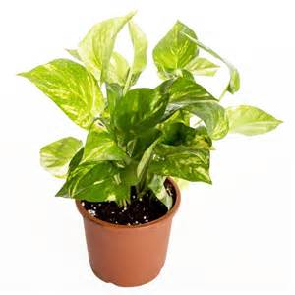  - Organisch: lange koolstofketens (waterstof, zuurstof, glucose)    - Autotroof (kunnen energie uit andere stoffen halen, zoals planten)/heterotroof (heeft organische stoffen nodig om energie te krijgen, zoals bacteriën, schimmels, dieren)  - Energietransport in cellen met ATP (Adenosinetrifosfaat , adenisoinedifosfaat en adenosinemonofosfaat. Door omzetting van ATP naar ADP met hydrolisatie
- Samenvatting
Na de les/binnen 24 uur

De stofwisseling van cellen houdt in dat cellen worden opgebouwd en afgebroken. De opbouw van cellen noem je assimilatie. Cellen nemen grondstoffen en energie op uit de omgeving. Daarbij worden kleine moleculen omgezet in grotere moleculen. De afbraak van cellen noem je dissimilatie. Cellen geven hun afvalstoffen af of energie. Daarbij worden grote moleculen omgezet in kleinere moleculen. Organische stoffen waarmee cellen worden opgebouwd is voedsel (eieren, pasta). De functie hiervan is om te dienen als brandstof, reservestof, bouwstof of als informatiedrager (dna). Organische moleculen hebben lange koolstofketens. Ze kunnen autotroof zijn. Dan kunnen ze zelf energie uit andere stoffen halen. Ze kunnen ook heterotroof zijn. Dan hebben ze organische stoffen nodig om energie te krijgen. Energietransport in de cellen vindt plaats met ATP. Hiervoor is hydrolisatie nodig.

